Праздничная интермедия

«НОВОГОДНИЕ КАНИКУЛЫ У ФИКСИКОВ»

Стоимость: 25 000руб.
Время программы: 1 час 30 мин.
Рекомендуемый возраст детей: от 4 до 8 лет.
Рекомендуемое количество детей: от 50 до 80 чел.
Кол-во участников:
3 аниматора: Дед Мороз; Фиксик Нолик; Фиксик Симка.
Тех служба: Звукорежиссёр.
В программе интермедии: Интерактив с роботом, игры и конкурсы, поролоновое шоу, хоровод.

Содержание программы:

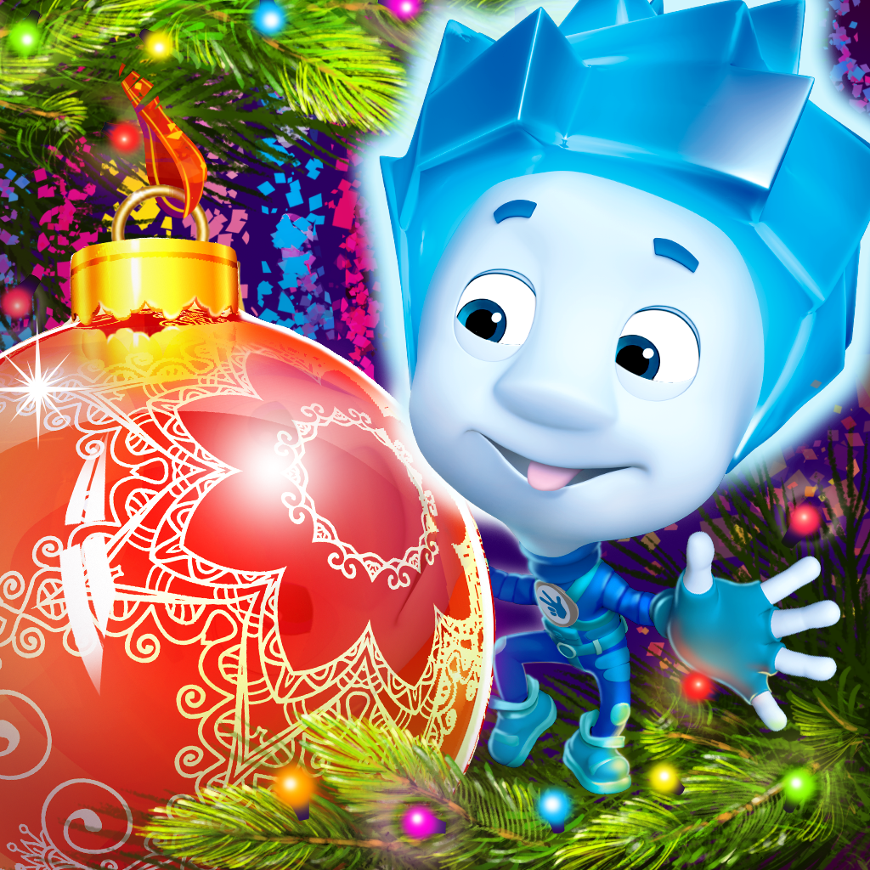
Дедушка Мороз готовит подарки для детей, но подарков слишком много и Дедушка понимает, что он не успеет подготовить их вовремя. Тут он замечает у себя на столе двух маленьких человечков – Фиксиков, Симку и Нолика, которые приехали к Дедушке Морозу на новогодние каникулы. Дед Мороз увеличивает Фиксиков в размере, и они решают помочь Деду Морозу подготовить подарки для детей. Они предлагают собрать ему робота помощника, который будет помогать дедушке. Но Дедушка Мороз не знает кто такие роботы. Фиксики, в игровой форме рассказывают ему и детям о том, кто такие роботы и как они работают. Дедушка соглашается, и они вместе начинают собирать макет робота.
После им необходимо его наделить лучшими качествами человека: трудолюбием, дружбой, и любовью. Они просят, детей поделится с роботом своими лучшими качествами и для этого используют суперкомпьютер, который собирает данные, о качествах детей подвергая их испытаниям. Фиксики с детьми и Дедушкой собирают все необходимые данные и делают робо-помощника. Но он работает не корректно, только мешая и пугая, Дедушку. Фиксики просят прощение за то, что всё испортили, а Дедушка понимает, чего не хватает в робо-помощнике – частички чуда. Он использует свой посох и робо-помощник начинает работать, корректно помогая дедушке, знакомясь с ребятами и учит их танцу роботов. Дедушка благодарит Фиксиков и детей и дарит им вместе с робо-помощником подарки.

